Bilagsliste:

- Liturgiark fra ’The pilgrims Eucharist’, søndagsgudstjeneste på Tao Fong Shan i dag. 5s.
- Den danske højmesseliturgi i dag. 4s.
- Dedikationsformlen
  - Norsk version. 1s.
  - Engelsk version. 1s.
- Dåbsritualet 1930 1s.
- Nadverritualet 1930 1s.
- Billeder fra porcelænsbogen
  - Bjergprædiknen. 1s.
  - Den fortabte søn. 1s.
  - Den sidste nadver. 1s.
- Interviews med Ekman Tam. 9s.
- Interviews med John Lemond 8s.

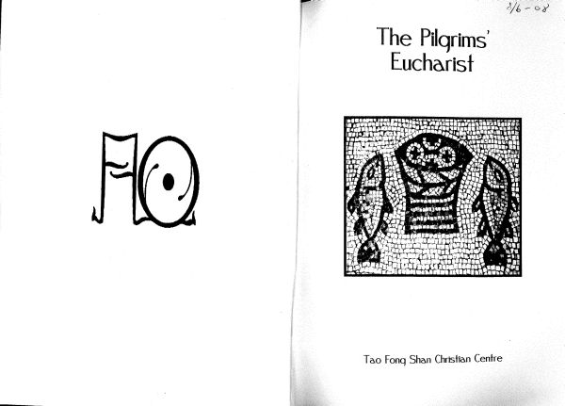
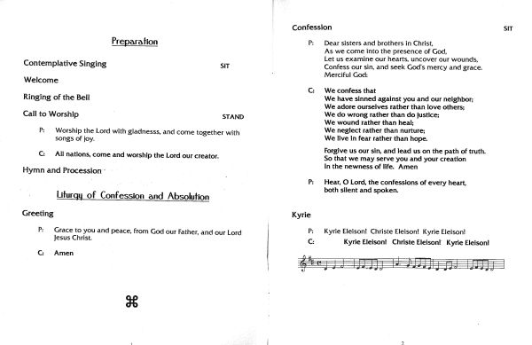
Bilag 1. Liturgiark, The Pilgrims’ Eucharist

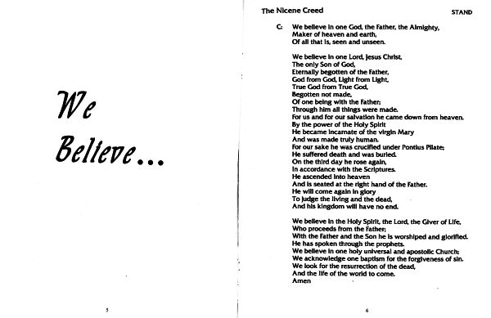
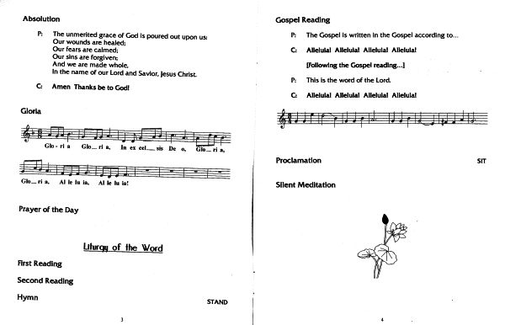

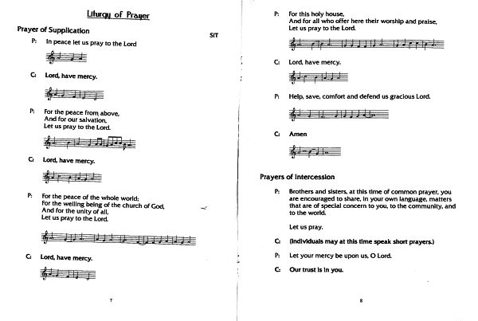
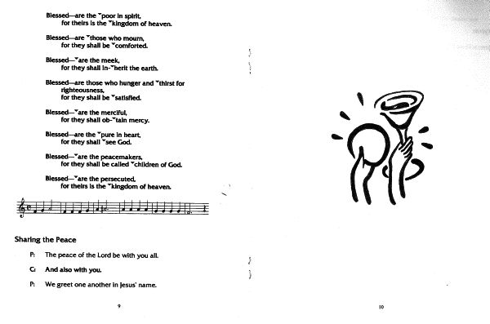

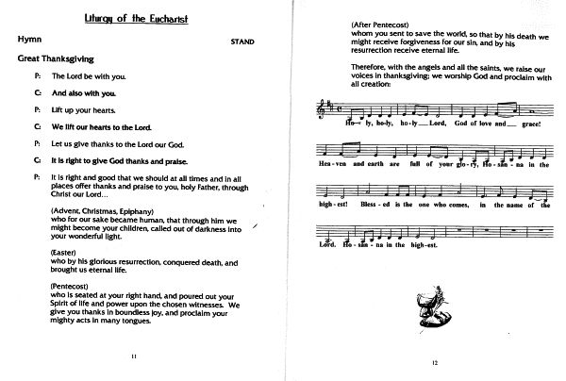
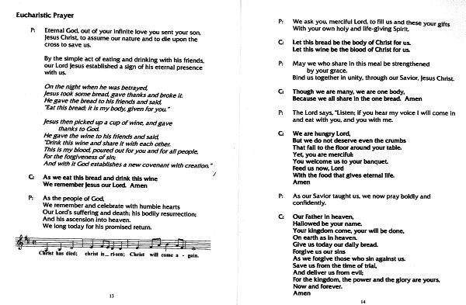

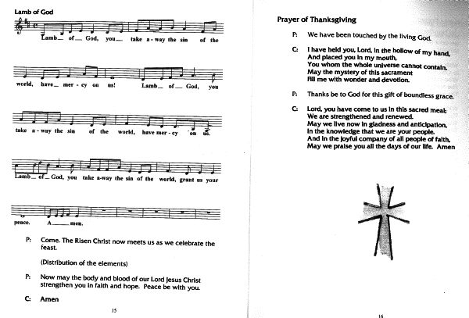
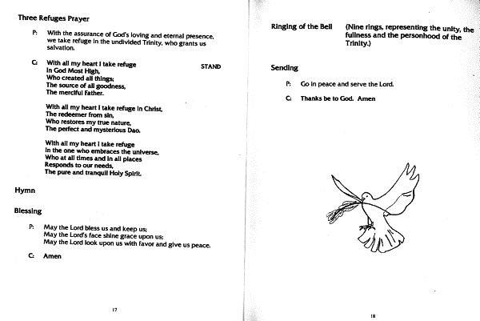

Bilag 2. Ritualer for den danske folkekirke-
Bilag 2A: Den danske højmesseliturgi

Højmesseordning
Autoriseret ved kgl. resolution af 12. juni 1992
I. Indledning
Førend gudstjenesten begynder, ringes der tre gange med kirkens klokke(r). Sidste ringning slutter med bedeslagene.

1. INDGANG (præludium)
Efter bedeslagene indledes gudstjenesten med præludium, bibelsk salme eller kormusik, hvorunder præsten går for alteret.
2. INDGANGSBØN
Indgangsbønnen læses af kirkesangeren, kordegnen eller et andet medlem af menigheden. Under bønnen knæler præsten ved alteret.
Lad os alle bede!
Herre, jeg er kommet ind i dette dit hus for at høre, hvad du, Gud Fader, min skaber, du Herre Jesus, min frelser, du gode Helligånd, i liv og død min trøstermand, vil tale til mig.
Herre, oplad nu således ved din Helligånd for Jesu Kristi skyld mit hjerte, at jeg af dit ord kan lære at sørge over (for) mine synder og at tro i liv og død på Jesus og hver dag forbedre mig i et helligt liv og levned. Det høre og bønhøre Gud, ved Jesus Kristus. Amen.
Eller
Lad os alle bede!
Herre, jeg er kommet ind i dit hus for at høre, hvad du vil tale til mig.
Opluk nu ved din Helligånd mit hjerte, så jeg af dit ord kan lære at angre mine synder, tro på Jesus Kristus og hver dag styrkes og bevares i denne tro. Amen.
3. INDGANGSSALME
Efter salmen (eller efter hilsenen) kan siges eller synges vekselbønnen »Herre, forbarm dig« (Kyrie) og synges »Lovsangen« (Gloria). Se Note 1.
4. HILSEN
Præsten siger eller messer (vendt mod menigheden):
Herren være med jer!
Menigheden svarer:
Og med din ånd!
eller:
Og Herren være med dig!

5. INDLEDNINGSKOLLEKT
Præsten fortsætter:
Lad os alle bede!
Præsten læser eller messer derefter (vendt mod alteret) én af dagens bønner.
Menigheden svarer:
Amen.
II. Ordet
6. LÆSNING fra Det Gamle Testamente
Menigheden står op under læsningen. Se i øvrigt Note 2.
7. SALME mellem læsningerne
8. LÆSNING fra Det Nye Testamente
epistel eller lektie
Menigheden står op under læsningen. Se i øvrigt Note 2.
9. TROSBEKENDELSE
Trosbekendelsen synges eller siges af præst og menighed (eller af præsten alene). Menigheden står op. Trosbekendelsen kan indledes af præsten med ordene: Lad os bekende vor kristne tro (eller tilsvarende). Præsten kan i stedet fremsige trosbekendelsen fra prædikestolen i forbindelse med prædikenen. Når der er dåb i højmessen, kan trosbekendelsen udelades.
Vi forsager Djævelen og alle hans gerninger og alt hans væsen.
Vi tror på Gud Fader, den Almægtige, himlens og jordens skaber.
Vi tror på Jesus Kristus, hans enbårne Søn, vor Herre, som er undfanget ved Helligånden, født af Jomfru Maria, pint under Pontius Pilatus, korsfæstet, død og begravet, nedfaret til dødsriget, på tredje dag opstanden fra de døde, opfaret til himmels, siddende ved Gud Faders, den Almægtiges, højre hånd, hvorfra han skal komme at dømme levende og døde.
Vi tror på Helligånden, den hellige, almindelige kirke, de helliges samfund, syndernes forladelse, kødets opstandelse og det evige liv.
Eller
Jeg (vi) tror på én Gud, den almægtige Fader, himmelens og jordens, alt det synliges og usynliges skaber.
Og på én Herre, Jesus Kristus, Guds enbårne Søn, som er født af Faderen før alle tider, Gud af Gud, lys af lys, sand Gud af sand Gud, født, ikke skabt, af samme væsen som Faderen, ved hvem alt er skabt, som for os mennesker og for vor frelse steg ned fra himlene og blev kød ved Helligånden af Jomfru Maria og blev menneske, som også blev korsfæstet for os under Pontius Pilatus, blev pint og begravet og opstod på tredje dagen ifølge skrifterne og opfor til himmels, sidder ved Faderens højre hånd og skal komme igen i herlighed for at dømme levende og døde, og der skal ikke være ende på hans rige.
Og på Helligånden, som er Herre, og som levendegør, som udgår fra Faderen og fra Sønnen, som tilbedes og æres tillige med Faderen og Sønnen, som har talt ved profeterne. Og på én, hellig, almindelig og apostolisk kirke. Jeg (vi) bekender én dåb til syndernes forladelse og forventer de dødes opstandelse og den kommende verdens liv.
Efter trosbekendelsen svarer menigheden med amen.
10. SALME før prædikenen
11. EVANGELIELÆSNING
På prædikestolen indleder præsten evangelielæsningen med ordene:
Dette hellige evangelium skriver evangelisten . . .
Menigheden rejser sig og svarer:
Gud være lovet for sit glædelige budskab.
Teksten læses derefter af præsten.
12. PRÆDIKEN
Prædikenen kan indledes med en kort bøn.
Prædikenen afsluttes med lovprisning:
Lov og tak og evig ære være dig vor Gud,
Fader, Søn og Helligånd,
du, som var, er og bliver én sand treenig Gud,
højlovet fra første begyndelse, nu og i al evighed. Amen.
Eller
Ære være Faderen og Sønnen og Helligånden,
som det var i begyndelsen, således også nu og altid
og i al evighed. Amen.
13. KIRKEBØN
Kirkebønnen bedes fra prædikestolen i tilknytning til prædikenen, eller den bedes fra alteret efter salmen efter prædikenen.
Såfremt der ikke er dåb eller nadver, afsluttes kirkebønnen med Fadervor.
Præsten er frit stillet med hensyn til kirkebønnens ordlyd, men kan benytte efterfølgende bøn eller én af de i Note 3 anførte bønner, der er vejledende for bønnens indhold.
Trøst og styrk du, vor Gud, alle dem, som er syge og sorgfulde, enten de er fjern eller nær. Vær med din nådige hjælp hos alle dem, som lider under anfægtelser, og stå os alle bi i fristelsens time.
Velsign og bevar din hellige, almindelige kirke og os i den. Velsign og bevar dine hellige sakramenter, og lad dit ord have frit løb iblandt os, for at dit rige med retfærdighed og fred og glæde i Helligånden må udbredes og vokse, og nådens lys skinne for alle dem, der sidder i mørke og dødens skygge.
Hold din beskærmende hånd over vort folk og fædreland og al dets øvrighed, velsign og bevar vor konge (navn nævnes), dronning (navn nævnes) og hele kongens hus (navne nævnes). Giv dem og os alle nåde, fred og velsignelse og efter et kristeligt liv den evige salighed.
Efter kirkebønnen (eller prædikenen) gives meddelelser og bekendtgørelser. På prædikestolen sluttes med den apostolske velsignelse, hvorunder menigheden står op.
Lad os med apostlen tilønske hinanden:
Vor Herre Jesu Kristi nåde
og Guds kærlighed
og Helligåndens fællesskab
være med os alle! Amen.

14. SALME efter prædikenen
Under salmen efter prædikenen går præsten for alteret.
Kirkebønnen kan bedes efter denne salme. Og i dette tilfælde efterfølges kirkebønnen af en salme forud for nadveren.
Såfremt der ikke skal være nadver, fortsættes med slutningskollekten (pkt. 19) eller med kirkebøn og Fadervor.

III. Nadver
15. NADVERBØN
Nadveren begynder med én af følgende tre nadverindledninger:
a. Præsten siger (vendt mod menigheden):
Kære Kristi venner! Vor Herre Jesus Kristus har selv sagt: »Jeg er livets brød. Den, som kommer til mig, skal ikke hungre; og den, som tror på mig, skal aldrig tørste.« I sin hellige nadver skænker den korsfæstede og opstandne frelser os sig selv, så at hver den, som hungrer og tørster efter retfærdighed, dér kan finde mad og drikke til evigt liv. Så følg i lydig tro hans indbydelse, når han siger: »Tag dette og spis det; drik alle deraf; gør dette til min ihukommelse!« Da vil han forene jer med sig selv, så at I under vandringen her på jorden stadig må komme ham i hu og engang samles med ham i hans rige. Derom vil vi nu af hjertet bede:
Denne indledende tiltale kan udelades.
Præsten siger (vendt mod alteret):
Opstandne Herre og frelser,
du, som selv er til stede iblandt os med al din kærligheds rigdom!
Giv os at modtage dit legeme og blod til din ihukommelse og til stadfæstelse i troen på syndernes forladelse.
Rens os fra synd,
og styrk os i det evige livs håb.
Giv os at vokse i kærligheden,
og lad os med alle troende blive ét i dig,
ligesom du er ét med Faderen.
Menigheden:
Amen.
Der fortsættes med Fadervor og indstiftelsesordene.
b. Præsten siger eller messer (vendt mod menigheden):
Opløft jeres hjerter til Herren!
Lad os prise hans navn!
Præsten fortsætter (vendt mod alteret):
Hellig, hellig, hellig er Herren, Gud den Almægtige,
han, som var, og som er, og som kommer.
Menigheden:
Hosianna i det højeste!
Præsten:
Velsignet være han, som kommer, i Herrens navn.
Menigheden:
Hosianna i det højeste!
Menigheden synger:
O du Guds Lam!
med korsets skam,
du bar al verdens synder,
derfra al trøst begynder;
miskundelig
forbarm du dig!
O du Guds Lam!
med korsets skam,
du bar al verdens synder,
dermed al fred begynder;
af kærlighed
giv os din fred!
O du Guds Lam!
med korsets skam,
du bar al verdens synder,
derfra vort liv begynder;
vor død til trods
opliv du os!
Præsten siger eller messer:
Opstandne Herre og frelser,
du, som selv er til stede iblandt os
med al din kærligheds rigdom!
Giv os at modtage dit legeme og blod
til din ihukommelse
og til stadfæstelse i troen på syndernes forladelse.
Rens os fra synd,
og styrk os i det indre menneske,
at du må bo ved troen i vore hjerter.
Gør os faste i det evige livs håb.
Giv os at vokse i kærligheden,
for at vi med alle dine troende må blive ét i dig,
ligesom du er ét med Faderen.
Menigheden:
Amen.
Der fortsættes med Fadervor og indstiftelsesordene.
c. Præsten siger eller messer (vendt mod menigheden):
Opløft jeres hjerter til Herren!
Lad os prise hans navn!
Præsten fortsætter (vendt mod alteret):
Vi takker og lover dig, Gud Fader almægtige,
ved Jesus Kristus, vor Herre.
Du skabte himlen og hele dens hær,
jorden og alt, som er derpå.
Liv og ånde giver du os,
mætter os daglig af din fylde.
Derfor vil vi med hele din menighed
på jorden og i himlen,
i kor med alle engle,
synge din herligheds lovsang:
Menigheden synger:
Hellig, hellig, hellig er Herren, Gud den Almægtige.
Himlen og jorden er fuld af din herlighed.
Hosianna i det højeste!
Præsten:
Velsignet være han, som kommer, i Herrens navn.
Menigheden:
Hosianna i det højeste!
Præsten siger eller messer:
Opstandne Herre og frelser,
du, som selv er til stede iblandt os
med al din kærligheds rigdom!
Giv os at modtage dit legeme og blod
til din ihukommelse
og til stadfæstelse i troen på syndernes forladelse.
Rens os fra synd,
og styrk os i det indre menneske,
at du må bo ved troen i vore hjerter.
Gør os faste i det evige livs håb.
Giv os at vokse i kærligheden,
for at vi med alle dine troende må blive ét i dig,
ligesom du er ét med Faderen.
Menigheden:
Amen.
Eller
Lovet være du, hellige Gud og Fader,
fordi du friede os ud af mørkets magt
og førte os over i din elskede Søns rige.
Vi ihukommer med taksigelse
hans bitre lidelse og død,
hans sejrrige opstandelse og himmelfart
og forventer hans komme i herlighed.
Vi beder dig:
Send din Helligånd over os og dette måltid.
Giv os i tro
at modtage vor Herre Jesu Kristi legeme og blod
og derved få del i hans fuldbragte offer
til syndernes forladelse og evigt liv.
Lad os ved hans kærlighed
vokse i enheden med alle troende
og samles med din menighed,
når du fuldender den i dit rige.
Menigheden: Amen.
Når nadverbøn c anvendes, synges inden uddelingen eller under uddelingen »O du Guds Lam« i form af en salme eller i prosaform. Se i øvrigt Note 4.
17. INDSTIFTELSESORDENE
Præsten fortsætter med at læse eller messe indstiftelsesordene. Herunder står menigheden op. Mens ordet om brødet, henholdsvis vinen, læses eller messes, holder præsten disken, henholdsvis kalken. Præsten kan herunder vende sig mod menigheden.
Vor Herre Jesus Kristus i den nat, da han blev forrådt,
tog brødet, takkede og brød det,
gav sine disciple det og sagde:
»Tag dette og spis det;
det er mit legeme, som gives for jer.
Gør dette til min ihukommelse!«
Ligeså tog han også kalken efter aftensmåltidet,
takkede, gav dem den og sagde:
»Drik alle heraf;
denne kalk er den nye pagt i mit blod,
som udgydes for jer til syndernes forladelse.
Gør dette, så ofte som I drikker den,
til min ihukommelse!«*
* I stedet kan anvendes:
Vor Herre Jesus Kristus tog i den nat, da han blev forrådt,
et brød, takkede og brød det,
gav sine disciple det og sagde:
»Tag det og spis det;
dette er mit legeme, som gives for jer.
Gør dette til ihukommelse af mig!«
Ligeså tog han også bægeret efter måltidet,
takkede, gav dem det og sagde:
»Drik alle heraf;
dette bæger er den nye pagt ved mit blod,
som udgydes for jer til syndernes forladelse.
Gør dette, hver gang I drikker det,
til ihukommelse af mig!«
18. NADVERMÅLTIDET
Efter indstiftelsesordene går nadvergæsterne op til alteret og knæler ved alterbordet.
Præsten uddeler brødet til hver enkelt nadvergæst med ordene:
Dette er Jesu Kristi legeme.
Præsten rækker vinen til hver enkelt nadvergæst med ordene:
Dette er Jesu Kristi blod.
Efter hvert bord siger præsten:
Den korsfæstede og opstandne frelser,
vor Herre Jesus Kristus,
som nu har givet jer/os sit hellige legeme og blod,
hvormed han har gjort fyldest for alle jeres/vore synder,
han styrke og opholde jer/os derved
i en sand tro til det evige liv!
Fred være med jer!
Under fredsønsket kan præsten gøre korstegn med kalken.
Efter alle borde undtagen det sidste kan præsten nøjes med at sige:
Fred være med jer!
Under uddelingen kan der synges en salme, der kan spilles orgelmusik, eller der kan være stilhed.
Efter uddelingen går nadvergæsterne tilbage til deres pladser, og der kan synges en salme.

IV. Afslutning
19. SLUTNINGSKOLLEKT
Præsten siger eller messer (vendt mod menigheden):
Lad os alle bede!
Slutningskollekten læses eller messes derefter af præsten (vendt mod alteret).
Efter nadver:
Vi takker dig, Herre, vor Gud, almægtige Fader,
fordi du i din barmhjertighed
vederkvæger os med disse livsalige gaver.
Vi beder dig,
at du vil lade dine gaver komme os rettelig til gode,
til at styrke vor tro,
grundfæste vort håb
og gøre den indbyrdes kærlighed levende iblandt os,
for din Søns, Jesu Kristi, vor Herres skyld.
I stedet kan anvendes én af de særlige slutningskollekter til kirkeårets højtider eller følgende kollekt:
Vi takker dig, Herre, vor Gud, almægtige Fader,
fordi du har styrket os med dine livgivende gaver.
Vi beder dig,
at du vil fuldende, hvad du har begyndt i os,
styrke vor tro,
grundfæste vort håb
og gøre den indbyrdes kærlighed levende iblandt os
ved din Søn, Jesus Kristus, vor Herre,
som med dig og Helligånden lever og råder,
én sand Gud fra evighed og til evighed.
Efter dåb og nadver kan anvendes:
Herre, vor Gud, himmelske Fader!
Vi takker dig for din uudsigelige nåde,
at du ved din kære Søn, vor Herre Kristus,
har givet os dit ord og dine sakramenter til vor trøst,
for at vi dér skal finde tilgivelse for vore synder.
Vi beder dig:
Giv os din Helligånd,
så vi af hjertet tror dit ord
og gennem dåben og nadveren styrkes i troen
fra dag til dag,
indtil vi bliver til evig tid salige
ved din Søn, Jesus Kristus, vor Herre,
som med dig lever og regerer i Helligånds enhed,
én sand Gud fra evighed og til evighed.
Efter dåb:
Herre, vor Gud, himmelske Fader!
Vi takker dig af hjertens grund,
fordi du har ladet os komme til den nådefulde dåb,
hvori du skænkede os syndernes forladelse,
Helligånden og det evige liv
for din Søns, Jesu Kristi, skyld.
Vi beder dig:
Bevar os i troen,
så at vi aldrig tvivler om denne din gave,
og styrk os ved din Helligånd
til at stride mod synden og blive i vor dåbs nåde,
indtil vi bliver til evig tid salige,
ved din elskede Søn, Jesus Kristus, vor Herre,
som med dig lever og regerer i Helligånds enhed,
én sand Gud fra evighed og til evighed.
Ved gudstjenester uden dåb eller nadver:
Herre, vor Gud, himmelske Fader!
Vi takker dig,
fordi du har givet os dit hellige og salige ord,
hvorved du også her hos os forsamler din kristne kirke.
Nu beder vi dig:
Bliv hos os med din Helligånd,
så vi bevarer dit ord og retter os derefter
og hver dag lever i troen,
indtil vi bliver til evig tid salige,
ved din elskede Søn, Jesus Kristus, vor Herre,
som med dig lever og regerer i Helligånds enhed,
én sand Gud fra evighed og til evighed.
Menigheden svarer efter slutningskollekten:
Amen.
Ved gudstjenester uden nadver kan slutningskollekten bortfalde, når kirkebønnen og Fadervor bedes fra alteret efter salmen efter prædikenen.

20. VELSIGNELSE
Præsten siger eller messer (vendt mod menigheden):
Herren være med jer!
Menigheden svarer:
Og med din ånd! eller: Og Herren være med dig!
Hilsenen kan udelades eller anvendes forud for slutningskollekten.
Menigheden står op under velsignelsen, mens præsten siger eller messer:
Herren velsigne dig og bevare dig!
Herren lade sit ansigt lyse over dig og være dig nådig!
Herren løfte sit åsyn på dig og give dig fred!*
Menigheden svarer:
Amen. Amen. Amen.
* I stedet kan anvendes:
Herren velsigne dig og bevare dig!
Herren lade sit ansigt lyse over dig og være dig nådig!
Herren løfte sit ansigt mod dig og give dig fred!
Efter velsignelsen gør præsten korstegn.
21. UDGANGSSALME
22. UDGANGSBØN
Udgangsbønnen læses af kirkesangeren, kordegnen eller et andet medlem af menigheden. Under bønnen knæler præsten ved alteret.
Lad os alle bede!
Herre, jeg takker dig af hele mit hjerte,
fordi du har lært mig, hvad du vil, at jeg skal gøre.
Hjælp mig nu, min Gud,
ved din Helligånd for Jesu Kristi skyld,
at jeg må bevare dit ord i et rent hjerte,
deraf i troen styrkes,
i et helligt levned forbedres
og mig derved i liv og død trøste. Amen.
Eller
Lad os alle bede!
Herre, jeg takker dig, fordi du har lært mig,
hvad du vil, at jeg skal gøre.
Hjælp mig nu, min Gud,
at jeg må holde fast ved dit ord
og i liv og død styrkes og trøstes derved. Amen.
23. UDGANG (postludium)
Indsamling finder almindeligvis sted i forbindelse med udgangen.

Ændringer i liturgien
Ved ændringer i den liturgi, der hidtil har været anvendt i menigheden, skal præsten (præsterne) have menighedsrådets samtykke på følgende punkter:
- Anvendelse af anden autoriseret indgangsbøn og udgangsbøn (jf. ovenfor pkt. 2 og 22).
- Periodevis anvendelse af syndsbekendelse og absolution i gudstjenestens indledning (jf. ritual for skriftemål).
- Anvendelse af Kyrie og Gloria i gudstjenestens indledning (jf. Note 1), herunder eventuel udeladelse af indgangsbøn og udgangsbøn.
- Lægmands medvirken ved læsning fra Det Gamle Testamente og læsning fra Det Nye Testamente (epistel eller lektie).
- Udeladelse af én af læsningerne (reduktion til to læsninger, jf. Note 2).
- Dåbens plads i højmessen.
- Lægmands medvirken ved kirkebønnen.
- Anvendelse af anden autoriseret nadverbøn (jf. ovenfor pkt. 15).
- Lægmands medvirken ved uddeling af brød under nadveren.
- Anvendelse ved faste gudstjenester af ordningen for børnegudstjeneste på højmessens plads.
Noter
Note 1:
»Herre, forbarm dig« (Kyrie)
og »Lovsangen« (Gloria)
anvendes efter indgangssalmen eller efter hilsenen i højmessens indledning. Når Kyrie og Gloria anvendes, kan indgangsbønnen og udgangsbønnen udelades.
»HERRE, FORBARM DIG« (KYRIE)
siges eller synges som vekselbøn mellem P (= præst eller forsanger) og M (= menigheden).
P Herre Gud Fader i himlen!
M Forbarm dig over os!
P Herre Jesus, vor frelsermand!
M Forbarm dig over os!
P Herre Helligånd, vort lys og vor trøst!
M Forbarm dig over os!
Eller
P Kyrie eleison!
M Gud Fader, forbarme dig!
P Christe eleison!
M Kriste, forbarme dig!
P Kyrie eleison!
M Herre Helligånd, forbarme dig!
Eller
P Herre Jesus, Guds Søn,
du, som blev menneske for vor frelses skyld,
vi beder dig: Herre, forbarm dig!
M Forbarm dig over os!
P Kristus, vor broder i himlen,
du, som har givet os del i livets sejr over døden,
vi beder dig: Kristus, forbarm dig!
M Forbarm dig over os!
P Herre, du, som sidder ved Faderens højre hånd
og går i forbøn for os,
vi beder dig: Herre, forbarm dig!
M Forbarm dig over os!
»LOVSANGEN« (GLORIA)
(kan udelades, for eksempel i fastetiden)
Præsten:
Ære være Gud i det højeste!
og fred på jorden, i mennesker velbehag!
Menigheden synger følgende vers eller et andet vers fra salmen »Aleneste Gud i Himmerig«:
Vi love, vi prise og takke dig,
al æren skal dig tilhøre,
o Herre, Gud Fader i Himmerig,
for kærlighed, du os mon gøre!
Du alle ting har i vold og magt,
det alt må frem, som er din agt,
thi frygte vi ingen fare.
På festdage eller ved særlige lejligheder kan Lovsangen synges således:
Præsten:
Ære være Gud i det højeste!
Menigheden:
Og fred på jorden, i mennesker velbehag!
Vi lover dig, vi velsigner dig,
vi tilbeder dig, vi ophøjer dig,
vi bringer dig taksigelse for din store herlighed,
Herre Gud, himmelske Konge,
Gud Fader almægtige.
Herre, du enbårne Søn, Jesus Kristus,
Herre og Gud, Guds Lam og Faderens Søn,
du, som bærer verdens synder,
forbarm dig over os!
du, som bærer verdens synder,
modtag vor ydmyge begæring!
du, som sidder ved Faderens højre hånd,
forbarm dig over os!
Thi du alene er hellig,
du alene Herre,
du alene den højeste,
Jesus Kristus med Helligånden
i Gud Faders herlighed.Amen.
Note 2:
Ordning med to bibelske læsninger
Ved morgengudstjenester og andre tilsvarende faste gudstjenester, samt ved gudstjenester med dåb, kan læsningen fra Det Gamle Testamente eller læsningen fra Det Nye Testamente udelades, sådan at der kun er to læsninger. Den tekst, der bør foretrækkes som første læsning, er markeret med en stjerne.
Hvis der ved alle faste gudstjenester kun ønskes to bibelske læsninger, anvendes følgende ordning:
FØRSTE LÆSNING
fra Det Gamle Testamente eller Det Nye Testamente. Den tekst, der bør foretrækkes, er markeret med en stjerne. Menigheden står op under læsningen.
SALME mellem læsningerne
EVANGELIELÆSNING
Præsten indleder evangelielæsningen med ordene:
Dette hellige evangelium skriver evangelisten . . .
Menigheden rejser sig og svarer:
Gud være lovet for sit glædelige budskab.
Teksten læses derefter af præsten.
TROSBEKENDELSE
Trosbekendelsen synges eller siges af præst og menighed (eller af præsten alene). Menigheden står op. Trosbekendelsen kan indledes af præsten med ordene: Lad os bekende vor kristne tro (eller tilsvarende). Præsten kan i stedet fremsige trosbekendelsen fra prædikestolen i forbindelse med prædikenen. Når der er dåb i højmessen, kan trosbekendelsen udelades.
SALME før prædiken
PRÆDIKEN
Prædikenen indledes med en kort bøn og afsluttes med lovprisning.
Note 3:
Kirkebønner og Det store Litani
a. Efterfølgende kirkebøn kan bedes fra prædikestolen eller fra alteret.
Hellige Gud, himmelske Fader! Vi lover og tilbeder dig, som i godhed skænker os livet og alle dets gaver.
Vi takker dig for jorden, som du har skabt, for vore medmennesker, som du giver os at dele livet med, for din elskede Søn, som blev vor broder, døde og opstod for os, for nådens og sandhedens Ånd, som har taget bolig i os, for genfødelsen i dåben, for evangeliets lys og for dit nærvær og din velsignelse i nadveren.
Vi beder dig for din kirke: Tag ikke nådens og sandhedens ord fra os. Bevar os alle i troen og den indbyrdes kærlighed. Lad håbet om dit komme være levende blandt os. Giv os trofaste ledere og forkyndere af dit ord. Forbarm dig over alle, der farer vild, over dem, der lider for dit navns skyld, og lad dit evangelium udgå til alle folkeslag.
Vi beder for vore hjem og vore kære, for vort daglige liv med hinanden i arbejde og fritid. Vi beder dig om fred mellem nationerne og for folkenes regeringer. Bevar os som folk iblandt folkene. Vi beder dig for al lovlig øvrighed, for alle med ansvar i vort samfund. Giv dem troskab og visdom til at forvalte deres magt og viden til værn for de svage og til gavn for alle.
Vær nær hos alle fattige, alle forpinte og bedrøvede, de fængslede og de landflygtige, de forladte og ensomme, dem, der mangler det nødvendigste til livets ophold, de syge og dem, der skal dø.
Forbarm dig over os, giv os ikke løn som forskyldt, men fri os fra det onde, og lad os på den yderste dag få lov at opstå med Kristus og evigt takke dig, ved din elskede Søn, Jesus Kristus. Amen.
b. Efterfølgende kirkebøn kan bedes fra prædikestolen eller fra alteret. Hvis den bedes fra alteret, kan den bedes som vekselbøn, hvor de enkelte afsnit eksempelvis afsluttes med ordene »Det beder vi om«, hvorefter menigheden som svar eksempelvis synger »Herre, hør vor bøn!« og slutter med »Amen«.
Herre, vor Gud, himmelske Fader! Vi beder dig for hele den verden, som du har skabt: Ophold den og forny den, så alt igen bliver godt. Lad der blive fred mellem alle folk og nationer. Velsign jorden og menneskers arbejde. Hjælp os alle til at tage vare på den skabte verden, så vi værner om menneskers velfærd og forvalter naturen til bedste for hverandre.
Herre, vi beder dig for alle, der er ramt af sorg og ulykke og savn: Trøst de bedrøvede og bange, giv frihed og retfærd til de fattige og undertrykte, mæt de sultne, helbred de syge, hjælp de hjemløse og landflygtige, vær hos de fangne, giv nyt mod og håb til de bekymrede og modløse.
Herre, vi beder dig for alle, der har fået magt og ansvar og viden betroet: Giv dem troskab og visdom, så de forvalter mulighederne til gavn for de svage og til at tjene andre mennesker. Velsign og bevar vor dronning og hele dronningens hus. Vær med regering og folketing og al øvrighed her i landet.
Herre, vi beder dig for vort land, vor familie og alle, vi holder af og er forbundet med: Hold din skærmende hånd over os, fri os fra alt ondt og bevar os fra indbyrdes strid og opløsning. Giv os styrke og vilje til at hjælpe hinanden.
Herre, vi beder dig for din kirke her og ud over hele jorden: Velsign den og forny den ved din Ånd, så den kan tale dit befriende ord til alle mennesker. Hold os fast i det fællesskab, som du i dåben satte os i. Styrk os gennem nadverens måltid, og hjælp os alle til at tjene dig med glæde.
Vær hos os, når vi skal dø. Forbarm dig over os, giv os ikke løn som forskyldt, men skænk os en glædelig opstandelse til det evige liv, hvor du med Søn og Helligånd lever og råder fra evighed til evighed.
c. Litaniet bedes fra alteret som veksellæsning eller vekselsang mellem præst (P) og menighed (M) og kan anvendes på kirkebønnens plads i fastetiden, på langfredag og på bededag.
P Herre Gud Fader i himlen.
M Forbarm dig over os!
P Herre Jesus, vor frelsermand.
M Forbarm dig over os!
P Herre Helligånd, vort lys og vor trøst.
M Forbarm dig over os!
P Vær os barmhjertig, kære Herre, og fri os fra alle synder, fra al vildfarelse og fra alt ondt. Skån os for hærgende sygdom, for sult og misvækst, for krig og undertrykkelse, for ulykke og ødelæggelse. Frels os fra en ond og brat død og fra den evige død.
M Hør os, kære Herre Gud!
P Hjælp os, Herre, for Kristi fødsels skyld, for hans bitre lidelses og døds skyld, for hans sejrrige opstandelses og himmelfarts skyld. Stå os bi i lykke og nød, i vor sidste time og på dommens dag.
M Hør os, kære Herre Gud!
P Styr og led din hellige kirke. Foren den i fælles tro og enig gerning. Send trofaste arbejdere ud til din høst, og hold os til dit salige ord. Stands al vrang lære og tom gudsdyrkelse. Giv din Ånd og kraft til ordet, trøst de bedrøvede og bange, styrk dem, som forfølges for dit navns skyld.
M Hør os, kære Herre Gud!
P Giv alle folk på jorden fred og enighed. Værn vort land og vort folk. Velsign vor dronning og al øvrighed; udrust dem med indsigt og handlekraft. Giv frugt på jorden og forstand til at bruge dine gaver. Velsign os i vort jordiske kald.
M Hør os, kære Herre Gud!
P Send din hjælp til alle, som er i nød og fare, syge og ensomme, fattige og undertrykte. Gør vel mod dem, som gør ondt mod os. Forbarm dig over alle mennesker.
M Hør os, kære Herre Gud!
Litaniet følges af nedenstående kollekt eller af en anden kollekt.
P Herre, vor Gud, himmelske Fader! Du, som af din faderlige nåde ikke sparede din enbårne Søn, men gav ham hen til døden på korset; vi beder dig: Giv din Helligånd i vore hjerter, så vi trøster os med denne nåde, vogter os for synden, tålmodigt bærer de lidelser, du tilskikker os, og bliver til evig tid salige hos dig, ved din elskede Søn, Jesus Kristus, vor Herre, som med dig lever og regerer i Helligånds enhed, én sand Gud fra evighed og til evighed.
M Amen.
Note 4:
»O du Guds Lam«
Når nadverbøn c (med Helligsangen sunget af menigheden) anvendes, synges inden uddelingen eller under uddelingen »O du Guds Lam« i form af en salme (DDS nr. 365 eller 174) eller i følgende prosaform:
O Guds Lam uskyldig, du, som bærer verdens synd:
forbarm dig over os!
O Guds Lam uskyldig, du, som bærer verdens synd:
forbarm dig over os!
O Guds Lam uskyldig, du, som bærer verdens synd:
forlen os din fred!
Bilag 2B: Dåbsritual
Autoriseret ved kgl. resolution af 12. juni 1992
Dåb finder i almindelighed sted i kirken under en gudstjeneste. I tilfælde af sygdom kan dåb foregå i hjemmet eller på sygehuset.
Dåb under en højmesse kan finde sted på trosbekendelsens plads, i tilknytning til første læsning, efter salmen efter prædikenen eller efter nadveren.
Når dåb finder sted ved en særlig dåbsgudstjeneste, kan forud for dåbssalmen indledes med præludium, indgangssalme og dåbstale.

Dåb i kirken
DÅBSSALME
Ved dåb under en højmesse kan dåbssalmen være en af gudstjenestens almindelige salmer.
Efter dåbssalmen spørger præsten:
Er barnet hjemmedøbt? - Nej!
Ved dåb af voksne spørger præsten:
Er du tidligere døbt? - Nej!
LOVPRISNING OG BØN
Præsten siger:
Lovet være Gud, vor Herre Jesu Kristi Fader,
som i sin store barmhjertighed
har genfødt os til et levende håb
ved Jesu Kristi opstandelse fra de døde.
Lad os alle bede!
Vi takker dig, himmelske Fader,
fordi du ved din enbårne Søn har givet os den hellige dåb,
hvori du gør os til dine børn og skænker os Helligånden
med syndernes forladelse og det evige liv.
Vi beder dig:
Tag i nåde mod dette barn (disse børn),
som vi bærer frem for dit åsyn.
Indlem det (dem) i din menighed,
og bevar det (dem) i dit samfund både her og hisset!
Amen.
Ved dåb af voksne:
Vi beder dig:
Tag i nåde mod ham (hende),
som i dag kommer til den kristne dåb.
Indlem ham (hende) i din menighed,
og bevar ham (hende) i dit samfund både her og hisset!
Amen.
SKRIFTLÆSNING
Præsten fortsætter, og menigheden rejser sig.
Således taler vor Herre Jesus Kristus:
»Mig er givet al magt i himlen og på jorden. Gå derfor hen og gør alle folkeslagene til mine disciple, idet I døber dem i Faderens og Sønnens og Helligåndens navn, og idet I lærer dem at holde alt det, som jeg har befalet jer. Og se, jeg er med jer alle dage indtil verdens ende.«
Evangelisten Markus skriver:
Og de bar nogle små børn til Jesus, for at han skulle røre ved dem; disciplene truede ad dem, men da Jesus så det, blev han vred og sagde til dem: »Lad de små børn komme til mig, det må I ikke hindre dem i, for Guds rige er deres. Sandelig siger jeg jer: Den, der ikke tager imod Guds rige ligesom et lille barn, kommer slet ikke ind i det.« Og han tog dem i favn og lagde hænderne på dem og velsignede dem.
Så vil vi nu hjælpe dette barn (disse børn)
til hans velsignelse
ved at døbe det (dem)
i Faderens og Sønnens og Helligåndens navn.
Ved dåb af voksne:
Så vil vi nu hjælpe dig til hans velsignelse
ved at døbe dig
i Faderens og Sønnens og Helligåndens navn.
KORSTEGNELSE
Barnet - dersom der er flere børn, hvert barn for sig - bæres hen til døbefonten.
Ved dåb af voksne træder den, der skal døbes, selv hen til døbefonten.
Præsten tegner derefter med hånden kors for ansigtet og brystet af den, der skal døbes, og siger:
Modtag det hellige korses tegn
både for dit ansigt og for dit bryst,
til et vidnesbyrd om,
at du skal tilhøre
den korsfæstede Herre Jesus Kristus.
Hvad er barnets navn? - N.N.
Ved dåb af voksne udelades dette spørgsmål normalt.
TROSBEKENDELSE
N.N. Forsager du Djævelen og alle hans gerninger og alt hans væsen? - Ja!
Tror du på Gud Fader, den Almægtige, himlens og jordens skaber? - Ja!
Tror du på Jesus Kristus, hans enbårne Søn, vor Herre, som er undfanget ved Helligånden, født af Jomfru Maria, pint under Pontius Pilatus, korsfæstet, død og begravet, nedfaret til dødsriget, på tredje dag opstanden fra de døde, opfaret til himmels, siddende ved Gud Faders, den Almægtiges, højre hånd, hvorfra han skal komme at dømme levende og døde? - Ja!
Tror du på Helligånden, den hellige, almindelige kirke, de helliges samfund, syndernes forladelse, kødets opstandelse og det evige liv? - Ja!
Vil du døbes på denne tro? - Ja!
DÅBSHANDLING
Præsten øser vand tre gange på hovedet af den, der skal døbes, og siger:
N.N. Jeg døber dig
i Faderens og Sønnens og Helligåndens navn. Amen.
Præsten lægger hånden på den døbtes hoved og siger:
Den almægtige Gud, vor Herre Jesu Kristi Fader,
som nu har genfødt dig ved vand og Helligånden
og skænket dig syndernes forladelse,
han styrke dig med sin nåde til det evige liv!
Han bevare din udgang og indgang
fra nu og til evig tid! Amen.
Dersom flere skal døbes, gentages for hver enkelt afsnittet fra korstegnelsen og til og med håndspålæggelsen.
FADERVOR
Derefter bedes Fadervor. Herunder lægger præsten hånden på den døbtes (de døbtes) hoved.
Fader vor, du som er i himlene!
Helliget vorde dit navn,
komme dit rige,
ske din vilje
som i himlen således også på jorden;
giv os i dag vort daglige brød,
og forlad os vor skyld, som også vi forlader vore skyldnere,
og led os ikke i fristelse,
men fri os fra det onde.
Thi dit er riget og magten og æren i evighed! Amen.*

* I stedet kan anvendes:
Vor Fader, du som er i himlene!
Helliget blive dit navn,
komme dit rige,
ske din vilje
som i himlen således også på jorden;
giv os i dag vort daglige brød,
og forlad os vor skyld, som også vi forlader vore skyldnere,
og led os ikke ind i fristelse,
men fri os fra det onde.
For dit er Riget og magten og æren i evighed! Amen.
Fred være med dig (jer)!
FADDERTILTALE
Menigheden sætter sig. Til barnets (børnenes) faddere og forældre siger præsten:
I, som er faddere til dette barn (disse børn), kan nu bevidne, at det (de) er døbt i Faderens og Sønnens og Helligåndens navn. Og I skal vide, hvad I skylder det barn, hvis faddere I er. Hvis det sker, at forældrene dør, før barnet kommer til skelsalder, da skal I, så vidt I har mulighed for det, drage omsorg for, at det oplæres i den kristne børnelærdom, for at det må blive i Kristus, ligesom det nu ved dåben er indpodet i ham.
Fred være med jer!
Eller
I forældre og faddere til dette barn (disse børn) er nu vidner på, at det (de) er døbt i Faderens og Sønnens og Helligåndens navn. I forældre skal oplære jeres barn i den kristne tro og bede for det, for at det må blive i Kristus, ligesom det nu ved dåben er indpodet i ham. Og sker det, at forældrene dør, før barnet bliver voksent, da skal I faddere, så vidt det står til jer, drage omsorg for, at det oplæres i den kristne tro.
Fred være med jer!
Præsten er frit stillet med hensyn til faddertiltalens ordlyd, men kan benytte én af ovenstående tiltaler, der er vejledende for tiltalens indhold.
Ved dåb af voksne slutter præsten med en kort fri tiltale til dåbsvidnerne.
DÅBSSALME
Efter dåben synges en salme. Ved dåb i forbindelse med en højmesse fortsættes herefter som en almindelig højmesse, og salmen kan være en af gudstjenestens almindelige salmer.
(DÅBSKOLLEKT)
Ved dåb i forbindelse med gudstjeneste, hvor der også er nadver, kan som slutningskollekt i gudstjenesten anvendes kollekten til Første søndag efter påske. Ved gudstjenester uden nadver og ved særlige dåbsgudstjenester anvendes som slutningskollekt følgende dåbskollekt:
Lad os alle bede!
Herre, vor Gud, himmelske Fader!
Vi takker dig af hjertens grund,
fordi du har ladet os komme til den nådefulde dåb,
hvori du skænkede os syndernes forladelse,
Helligånden og det evige liv
for din Søns, Jesu Kristi, skyld.
Vi beder dig:
Bevar os i troen,
så at vi aldrig tvivler om denne din gave,
og styrk os ved din Helligånd
til at stride mod synden og blive i vor dåbs nåde,
indtil vi bliver til evig tid salige,
ved din elskede Søn, Jesus Kristus, vor Herre,
som med dig lever og regerer i Helligånds enhed,
én sand Gud fra evighed og til evighed.
Menigheden:
Amen.
Når der holdes dåb ved en særlig dåbsgudstjeneste, afsluttes med velsignelse, udgangssalme og postludium.
Hjemmedåb
Hvis et barn på grund af sygdom eller svaghed eller af anden gyldig grund ønskes døbt i hjemmet eller på sygehuset, følger præsten det almindelige ritual for dåb i kirken, dog med udeladelse af faddertiltalen.
Når omstændighederne taler derfor, kan dåbsritualet begrænses til: korstegnelse, trosbekendelse, dåbshandling og Fadervor.
Når dåben er foretaget uden for kirken (hjemmedåb), fremstilles barnet senere i kirken ved en højmesse.

Hjemmedåb
af børn i øjeblikkelig livsfare (nøddåb)
Nøddåben kan, hvor der ikke er tid til at hente præsten, foretages af en af de tilstedeværende.
DÅBSHANDLING
Herre Jesus, tag i nåde mod dette barn!
Der øses vand tre gange på barnets hoved, mens man siger:
N.N. Jeg døber dig
i Faderens og Sønnens og Helligåndens navn. Amen.
(Med håndspålæggelse:)
Den almægtige Gud, vor Herre Jesu Kristi Fader,
som nu har genfødt dig ved vand og Helligånden
og skænket dig syndernes forladelse,
han styrke dig med sin nåde til det evige liv!
Han bevare din udgang og indgang
fra nu og til evig tid!
Amen.
FADERVOR
Fader vor, du som er i himlene!
Helliget vorde dit navn,
komme dit rige,
ske din vilje
som i himlen således også på jorden;
giv os i dag vort daglige brød,
og forlad os vor skyld, som også vi forlader vore skyldnere,
og led os ikke i fristelse,
men fri os fra det onde.
Thi dit er riget og magten og æren i evighed! Amen.*
* I stedet kan anvendes:

Dåb uden præstens medvirken meddeles snarest denne, og barnet bør siden fremstilles i kirken. Bliver barnets navn ikke nævnt ved dåben, skal dåben ikke af den grund gentages, men navnet skal blot meddeles senere.

Vor Fader, du som er i himlene!Helliget blive dit navn,komme dit rige,ske din viljesom i himlen således også på jorden;giv os i dag vort daglige brød,og forlad os vor skyld, som også vi forlader vore skyldnere,og led os ikke ind i fristelse,men fri os fra det onde.For dit er Riget og magten og æren i evighed! Amen. Fred være med dig (jer)!

Fremstilling af døbte børn i kirken
Fremstillingen af allerede døbte børn foregår i kirken ved en højmesse på dåbshandlingens sædvanlige plads. Er der både dåb og fremstilling, går dåben forud for fremstillingen.
SALME
Der indledes med en salme, som kan være en af gudstjenestens almindelige salmer.
Efter dåbssalmen indleder præsten med at spørge: Er barnet hjemmedøbt? - Ja!
Er det døbt i Faderens og Sønnens og Helligåndens navn? - Ja!
LOVPRISNING
Præsten siger:
Lovet være Gud, vor Herre Jesu Kristi Fader,
som i sin store barmhjertighed
har genfødt os til et levende håb
ved Jesu Kristi opstandelse fra de døde.
SKRIFTLÆSNING
Præsten fortsætter, og menigheden rejser sig.
Således taler vor Herre Jesus Kristus:
»Mig er givet al magt i himlen og på jorden. Gå derfor hen og gør alle folkeslagene til mine disciple, idet I døber dem i Faderens og Sønnens og Helligåndens navn, og idet I lærer dem at holde alt det, som jeg har befalet jer. Og se, jeg er med jer alle dage indtil verdens ende.«
Evangelisten Markus skriver:
Og de bar nogle små børn til Jesus, for at han skulle røre ved dem; disciplene truede ad dem, men da Jesus så det, blev han vred og sagde til dem: »Lad de små børn komme til mig, det må I ikke hindre dem i, for Guds rige er deres. Sandelig siger jeg jer: Den, der ikke tager imod Guds rige ligesom et lille barn, kommer slet ikke ind i det.« Og han tog dem i favn og lagde hænderne på dem og velsignede dem.
Denne indledning udelades, hvis der i samme gudstjeneste er både dåb og fremstilling.
Præsten spørger:
Hvad er barnets navn? - N.N.
TROSBEKENDELSE
N.N. Forsager du Djævelen og alle hans gerninger og alt hans væsen? - Ja!
Tror du på Gud Fader, den Almægtige, himlens og jordens skaber? - Ja!
Tror du på Jesus Kristus, hans enbårne Søn, vor Herre, som er undfanget ved Helligånden, født af Jomfru Maria, pint under Pontius Pilatus, korsfæstet, død og begravet, nedfaret til dødsriget, på tredje dag opstanden fra de døde, opfaret til himmels, siddende ved Gud Faders, den Almægtiges, højre hånd, hvorfra han skal komme at dømme levende og døde? - Ja!
Tror du på Helligånden, den hellige, almindelige kirke, de helliges samfund, syndernes forladelse, kødets opstandelse og det evige liv? - Ja!
BEKENDTGØRELSE OG BØN.
Præsten siger:
Da dette barn (disse børn) allerede er døbt i Faderens og Sønnens og Helligåndens navn, vil vi ikke døbe det (dem) igen og derved ringeagte dåbens hellige gave, men vi kundgør her i menighedens forsamling, at det (de) har fået den rette kristne dåb, og vi takker vor Gud og Fader, som har taget det (dem) til nåde ved Jesus Kristus.
Præsten lægger hånden på barnets hoved og siger:
Den almægtige Gud, vor Herre Jesu Kristi Fader,
som har genfødt dig ved vand og Helligånden
og skænket dig syndernes forladelse,
han styrke dig med sin nåde til det evige liv!
Han bevare din udgang og indgang
fra nu og til evig tid!
Amen.
FADERVOR
Derefter bedes Fadervor. Herunder lægger præsten hånden på barnets hoved.
Fader vor, du som er i himlene!
Helliget vorde dit navn,
komme dit rige,
ske din vilje
som i himlen således også på jorden;
giv os i dag vort daglige brød,
og forlad os vor skyld, som også vi forlader vore skyldnere,
og led os ikke i fristelse,
men fri os fra det onde.
Thi dit er riget og magten og æren i evighed! Amen.*
* I stedet kan anvendes:
Vor Fader, du som er i himlene!
Helliget blive dit navn,
komme dit rige,
ske din vilje
som i himlen således også på jorden;
giv os i dag vort daglige brød,
og forlad os vor skyld, som også vi forlader vore skyldnere,
og led os ikke ind i fristelse,
men fri os fra det onde.
For dit er Riget og magten og æren i evighed! Amen.
Fred være med dig (jer)!
FADDERTILTALE
Menigheden sætter sig. Til barnets (børnenes) faddere og forældre siger præsten:
I, som er faddere til dette barn (disse børn) kan bevidne, at det (de) er fremstillet i Guds hus som døbt i Faderens og Sønnens og Helligåndens navn. Og I skal vide, hvad I skylder det barn, hvis faddere I er. Hvis det sker, at forældrene dør, før barnet kommer til skelsalder, da skal I, så vidt I har mulighed for det, drage omsorg for, at det oplæres i den kristne børnelærdom, for at det må blive i Kristus, ligesom det ved dåben er indpodet i ham.
Fred være med jer!
Eller
I forældre og faddere til dette barn (disse børn) er nu vidner på, at det (de) er fremstillet i Guds hus som døbt i Faderens og Sønnens og Helligåndens navn. I forældre skal opdrage jeres barn i den kristne tro og bede for det, for at det må blive i Kristus, ligesom det ved dåben er indpodet i ham. Og sker det, at forældrene dør, før barnet bliver voksent, da skal I faddere, så vidt I har mulighed for det, drage omsorg for, at det oplæres i den kristne tro.
Fred være med jer!
Såfremt der har været både dåb og fremstilling, foretages de nødvendige ændringer og tilføjelser i den almindelige faddertiltale.
SALME
Efter fremstillingen synges en salme, som kan være en af gudstjenestens almindelige salmer. Og gudstjenesten fortsættes derefter som en almindelig højmesse. Som slutningskollekt kan anvendes kollekten til Første søndag efter påske eller den særlige dåbskollekt.

Bilag 3. Dedikationsformlen.
A) Norsk udgave
-Av hele mit hjerte hengir jeg mig til Gud,
Herskeren over alle ting,
Han som er skaperen av universet,
den barmhjertige Fader og alt det godes ophav.

-Af hele mit hjerte hengir jeg mig til Kristus,
forsoneren for alle våre synder,
gjenopretteren av vår oprindelige rene natur,
Han den fullkomne åpenbarer av det uutgrundelige Ord fra Gud.

-Av hele mit hjerte hengir jeg mig til Ham
som gjennemtrænger universet
og overalt har veier og midler til å påvirke sjelene,
Han den rene og stille virkende Hellige Ånd

B) Engelsk udgave
With all my heart I take refuge
In God most high,
Who created all things;
The source of all goodness,
The merciful Father

With all my heart I take refuge in Christ,
The redeemer from sin,
Who restores my true nature,
The perfect and mysterious Dao

With all my heart I take refuge
In the one who embraces the universe,
Who at all times and in all places
Responds to our needs,
The pure and tranquil Holy Spirit.

Bilag 4. Buddhistmissionens dåbsritual fra 1930
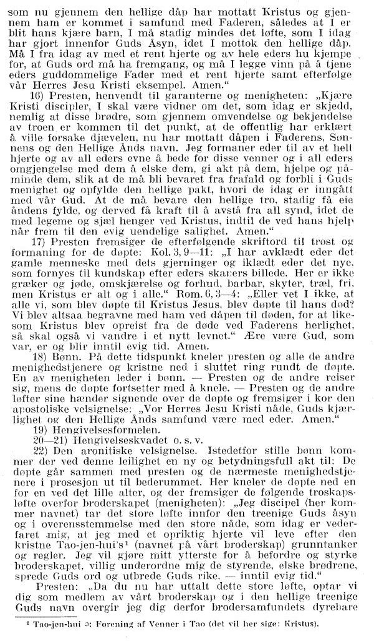
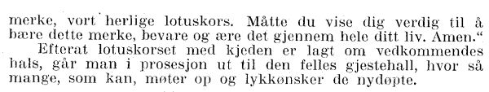
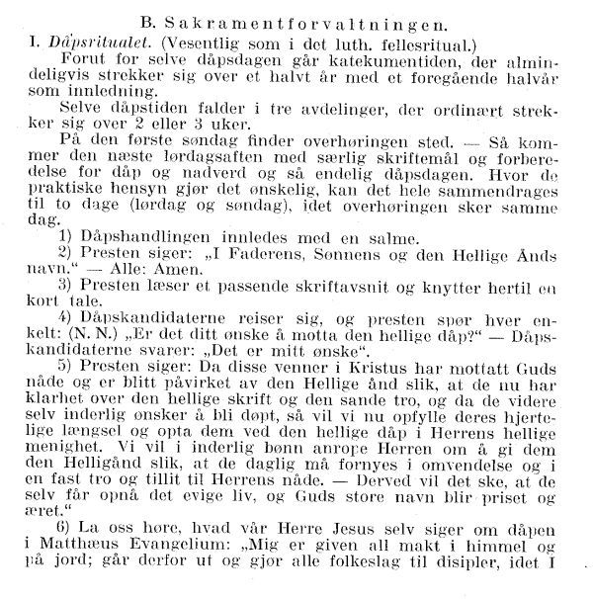
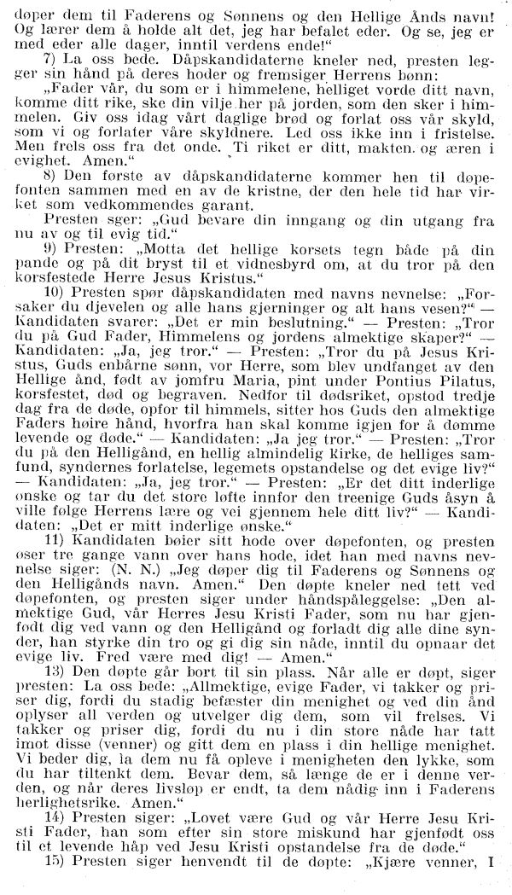

Bilag 5. Buddhistmissionens nadverritual fra 1930
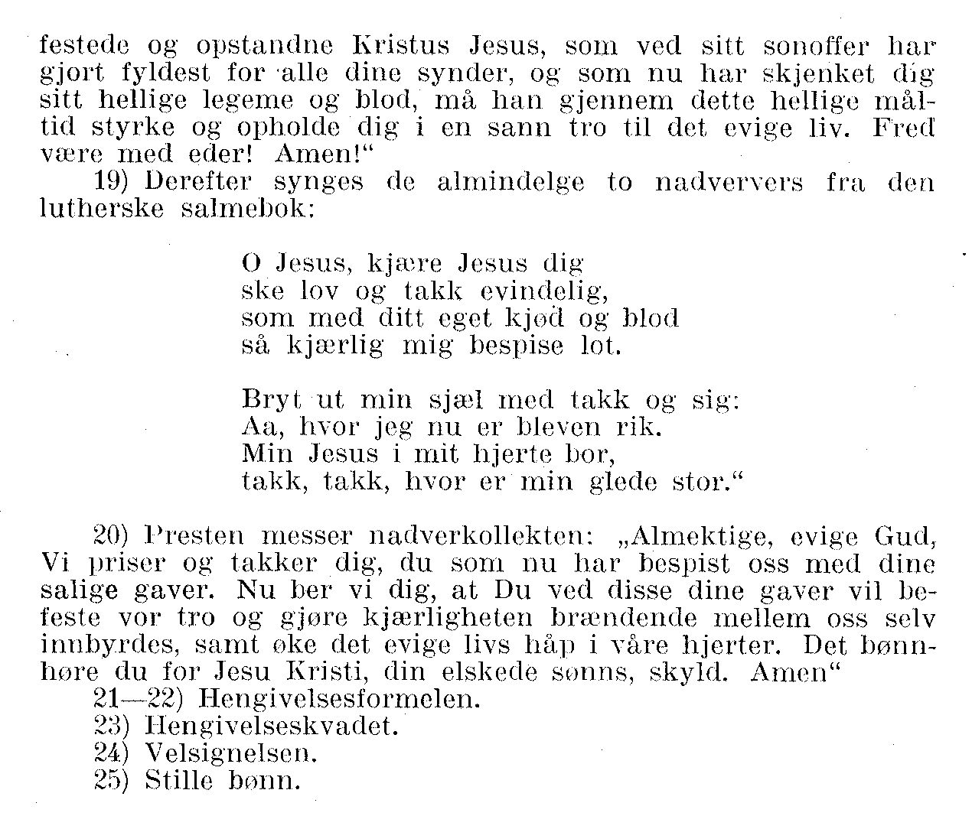
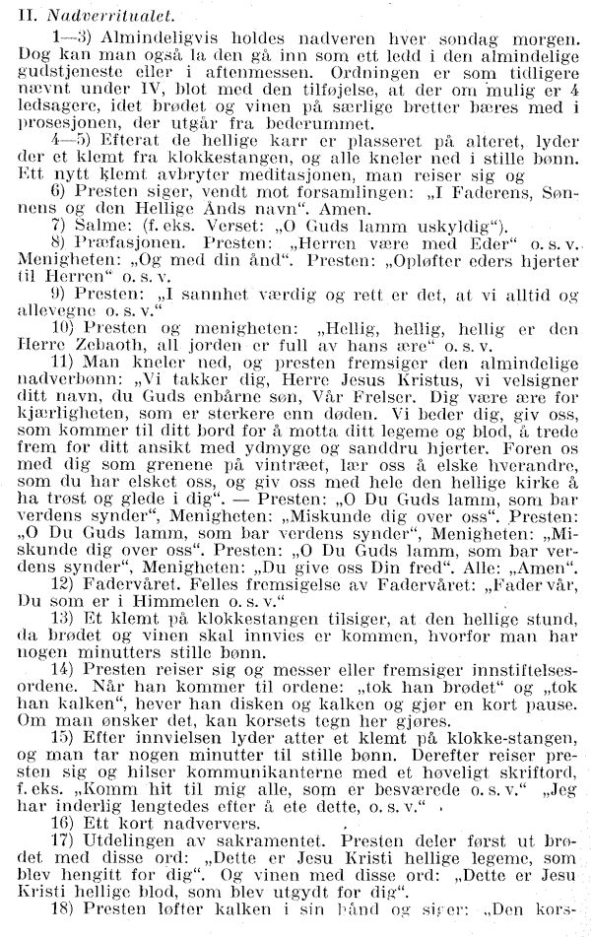

Bilag 6: Eksempler på porcelænsmaling fra Tao Fong Shan
Bilag 6.A. Bjergprædikenen, Math 5.1-10
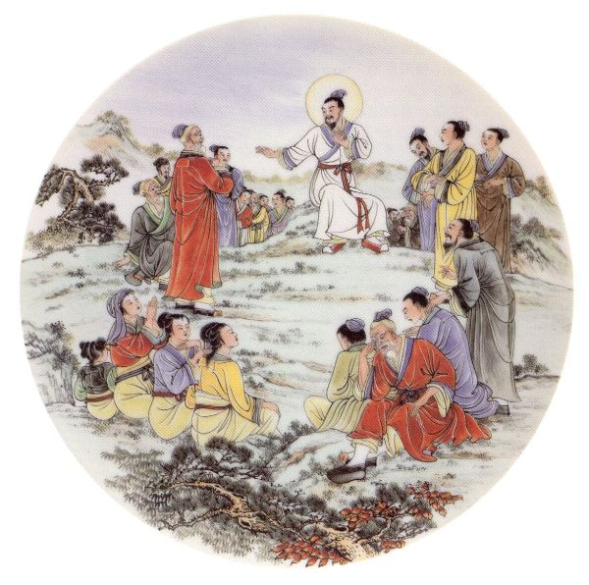

Bilag 6.B. Lignelsen om den fortabte søn. Luk 15.11-24

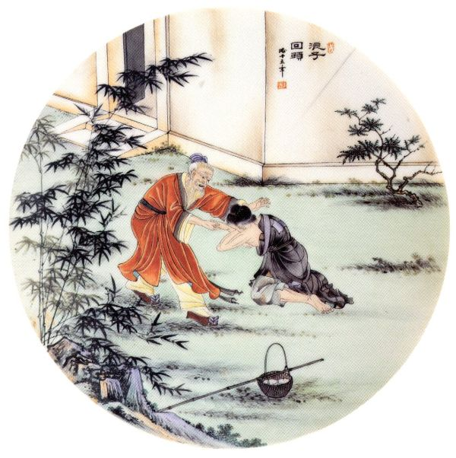

Bilag 6.C. Den sidste nadver. Math 26.26-28
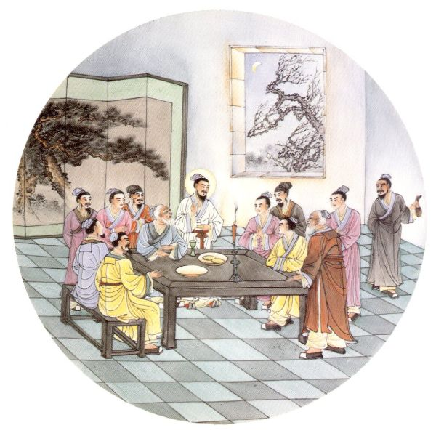

Bilag 7: Interview med Ekman Tam

Interview with Mr. Ekman Tam, June 10th, 2008
s.1
Background
- Where did you grow up?
“I grew up in a common Chinese family here in Hong Kong, as the youngest of 7 siblings and the family had a traditional religious faith, which is a mix of Buddhism, Taoism and worship of the forefathers. I didn’t really follow any of the practice, it was more as a custom to me, a tradition where you do as your parents do.
My father died when I was 7 years, and mother had to work hard to support the family. I guess that is when I started feeling lonely inside.
My religious journey started as a Buddhist. Later I attended a Catholic School but even though I liked the goodness of the nuns, I did not become a Christian.”

As a young man he lived an atheistic live in the fast lane, but inside he felt a loneliness that neither alcohol, gambling or other enjoyments could fill.
One day he met an old friend, who told him about his church and life as a Christian. Ekman went with him to church and decided to be a Christian. He converted in his early twenties.

- Where did you get your theological education/training?
-When his brother died some years later, he decided that his life should be for others, and decided to become a pastor. Graduated in Theology in 1987 from Evengalical Theological Seminary.
Was a pastor for 4½ years in an evangelical church, but did not get ordained, since he left before his probation was over (after about 5 years).
Later he felt a calling to go to Canada to study psychology, pastoral counselling, guidance and Christian spirituality.

s.2
- What thinkers did inspire you, who is your ‘guru’ theologically speaking.
- In Canada he read a book of Thomas Merton, a roman-catholic monk belonging to the Order of Cistercians of the Strict Observance (Trappists). By reading Thomas Merton, Ekman learned about how Christians can learn from Buddhism, without being a Buddhist, and he learned about seeking God in contemplative prayer.

- How did you get in contact with the ideas of Karl Ludvig Reichelt (KLR)?
- Ekman did not really know anything about Tao Fong Shan (TFS), but when he was back for holiday in the summer of 1997, he saw the position as spiritual director at TFS was available, and went to talk to Rolv Olsen (the president at TFS at that time) about the job. Ekman had to go back to finish his life in Canada, so they decided that he was to start one year later, in September 1998.

Work today

- How many of the visitors here would you say are Christians?
“90-95% using the centre etc. are Christians. The courses we run are for Christians.”

- Is the work primarily a spiritual one or a dialogical one?
“The bridge and dialogue division is progressing. For a long time the bridge and dialogue has been run by John Lemond (American) on a volunteer basis. But now Abraham (a local Chinese) has been employed in the bridge and dialogue division. But the spiritual work is the main focus.”

“The nature of programs are 80-85% spiritual related. But many of the spiritual courses are Ecumenical / dialogical related. Example: one course have been an icon
s.3
retreat, so from an eastern orthodox angle. This fall a catholic nun will have a course about silence retreat, about zen-meditation and we also have Taize-services etc.
The dialogue work among the Chinese at the moment is not as much with other religions, but with different confessions within Christianity, so more ecumenical than dialogue with others.” However John LeMond has actively participated in English speaking dialogue activities with groups and communities of other faith traditions.

- What is the difference between mission and dialogue?
“Dialogue is not to bring other people into your own religion, as we understand it. Learn from the other person.
Mission originated from the Christian concern for the Christian world - bringing concern to the people to bring them the good news. Bringing the good news can mean many different things, like humanitarian work, political work, saving their souls, give them bread, praying for them (like the monks in monasteries). Concern for the people, bring good news, but the action is different. The meaning of mission is very wide.”

So in your opinion, you can not have both dialogue and mission, it is either dialogue or mission, you cannot combine the two?
“According to the term used technically today, no. You cannot have them both. We do not want to mix them up. But increasingly there is discussion in the dialogue field on the topic of conversion.”

- What would you say is the main purpose of your work here at TFS today?
- In the year of 2000, the Tao Fong Shan Christian Centre (TFS-CC) was divided, as it is today, into 3 divisions (service unit was taken out and now make there own part, the ‘hardware department’. Christian Centre is now art, bridge and dialogue division and spiritual division (software division)).

In this changing process, Areopagos wanted to find a direction for the changes, so they asked Ekman Tam to bring the spiritual work into focus in the work at TFS-CC.
So the main focus is the spiritual work.
s.4

- There are 3 different goals according to the 3 divisions.
Arts division: promote the gospel through art and painting.
Bridge and dialogue division: bring peace among religions, and facilitate ecumenism.
Spiritual division: deepen peoples spiritual life
So 3 goals mean there are different kinds of work, different directions.

- As I see it, spiritual guidance is a big part of you job today. What is the purpose of the guidance?
“There are different ways of doing spiritual guidance. Personal interviews, group sessions and courses.
The purpose is to help persons find how much they are loved by God, and see the gift and joy of being the children of God.”

- Is the goal to find inner peace or to find Christ?
- So it is not only to find inner peace, it is also to meet Christ?
“Yes, for Christians.”
- And it is mostly Christians coming here?
“Yes. But I also have seen people of other faiths.”
- And you would not do anything in your guidance to lead them towards Christ?
“No, but I am very honest, telling people that what I can share with them is my experience in a Christian way.”

- Does mission have a role in the work at TFS today?
“We do have a mission, concern for people, bringing the good news to the people.”
But is having a mission, the same as doing mission?
“Having a mission is not necessarily the same as doing mission. But it depends on how you actualize the mission.”
s.5
- What is you relation to the ideas of KLR. Do you think about his ideas, and how do you use his ideas in your work today?
- For Ekman Tam there is not much left of KLR except the buildings. KLR was a pioneer, but time has surpassed his theology and ideas today.
He respects KLRs approach to the Chinese people and culture, where he found common points, and met the people in their world in a humble way.
“Some ideas remains, like the hospitality, the welcoming, passions, the gentleness - the openness whether you are raised to be Christians or not. That part is very, very important.”

Liturgy
- Do you follow a certain pattern in the liturgy at TFS today?
“Yes. I learned that a man worked here before, who later converted into eastern orthodoxy, and John LeMond, has helped making the liturgy for fx. Friday morning eucrist, having icons from the Orthodox Church chanting, Chinese elements etc. It is a mix of Lutheran, eastern orthodox, Catholic and some Chinese elements.”
In 2002 John Lemond visited Taize, and they decided to take parts of the Taize services and use them in service.
Ones a month TFS has a Taize service, but elements of the Taize is also being used at regular services.
But even at the Taize service, it is not completely the same as in Taize. At TFS it is being shaped in the way they like. Example: Taize do not have sermon, but they have at TFS.

- In what way do you see that your liturgical work here reflects the idea of TFS?
“It reflects KLR in the spirit of prayer. Helping people to find a centre trough prayer. As long as TFS focuses on arts and spirituality, the service will help them in this process, with the icons and the colours”.
In many of the Taize psalms there are one verse that is being repeated again and again (chanting). They use it especially in services where a meditative atmosphere is wanted, which is very common at the services at TFS. What they want at TFS is a contemplative spirituality, and to attain that atmosphere they use this chanting.
s.6
Syncretism
- In your words why was KLR excluded from NMS?’/ If you think that syncretism had anything to do with it, how is you view on that?
“At that time syncretism was an accusation, a judgement, used by a group of people who wanted pure Christianity. Any element that was unfamiliar was seen as contaminating the pure Christian message. KLR did use incense in his services, and since it was seen as a part of the Buddhist cult, it was a mix of to religious practises and thereby a contamination of the Christian service.”

“At that time, the NMS was somewhat justified in accusing KLR, because he did mix Chinese culture and religion in his theology. Since NMS wanted pure Christianity and KLR did use Chinese traditions, it could bee looked upon as contaminating Christianity with foreign ideas.
BUT ways of expressing faith is always a process of enculturation, there is NO such thing as pure Christianity, and in that sense they were wrong in their accusations.”

- What was syncretism then, and what is it today?
At that time syncretism was seen as a mix of religions. It was to be very clear which symbols belonged to which religions, because a blend of traditions or cults would lead to a contamination of the pure Christianity.
“There is no such thing as pure Christianity. Christianity is from the very beginning a syncretistic movement. Christianity is a movement which arose when Judaism and Hellenistic philosophy met.”
s.7
“The Greek fathers used the Greek philosophy to present new Christian teachings.
Platonism is a syncretistic idea. The Greek fathers used the Platonic ideas to develop the idea of God, creation, and general Christian theology.”

The meaning of the word syncretism has changed. At the time of KLR it was an abusive term, but today it is not looked upon in the same sense.
Today many people look at religion as their own and can construct a religion by mixing what they like from different religions and cultures. It is a reflection of modernism.
There is a disillusion of the church system. They see the wrongs and failures of the Christian church make them lose hope, they feel they can not trust the church system, they do not feel safe in the church system.
And if people can not relate to the ideas and thought of the Christian church, they build their own religious system and seek their inner religious feeling.

- If there are no boundaries, how do people now what it is to be a Christian?
“There is a core story in Christianity that God became human in Jesus Christ. A person, who calls himself Christian, would have to believe in the core story.”

“On topic and around the core story, there are many further interpretations and even beliefs. Because of this, discrepancy in opinions and positions among Christians is wide. But for me, it does not really matter what people believe, as long as they accept as the core story. Just let them be. Differences among people and among Christians are a fact.”
s.8
- How do you make a fellowship/community if nobody knows what they have in common?
- If Christianity does just go along with modernity end the search for inner growth, how do we know what keeps us together, how do we make a feeling of ‘togetherness’.
“It is a matter of the way the church system operates itself. How do we prevent people to feel a kind of detachment between them and the church group?
Maybe there is a boundary between the church as institution and the living faith that is among people that should be minimized or broken down.”

- Was the theology of KLR a subjective theology, in your opinion?
“I do not think KLR went so far as to move the religion from an objective story, to a subjective feeling. What he did was making sense to him. He did not think it could do harm to Christianity by using incense or sitting in a lotus position in a service etc.
He found elements in the Bible and the Christian traditions that also support alternative ways of praying to God, for example, using incense is mentioned in the Book of Revelations”.
If people knelt and bowed to show humbleness and devotion in front of the altar, KLR did not see it as foreign, because he found it in the ancient Christian scriptures and practices. By finding these ‘steppingstones’ between religions he solved a lot of difficulties between people.
By removing some of the boundaries between people, he made ways and he also found it was a good way to approach people of other religions.”

- Should Christianity be a tool to help people finding their inner self or as an alternative to the selfishness, the self seeking, the self fulfilment, the self containment of the society today?
“I see it as a process, which means I do see them as two things complementing each other.”
“Christianity talks about self sacrifice, giving, and sharing, God shares God’s life with humanity. On the other hand, people are seeking for fulfilment, contentment.
s.9
In the contemporary culture, it is common to hear comments like: if I do not feel good or spiritual in this practice or community, I find another way to connect to God. It is a search for joy and meaning. But to seek for what one wants is only a part of the process. Because when people do feel good and find the joy in faith, they are open to another phase, which is to give, to share, and to connect. They will experience that happiness is by giving, not by receiving.
As a matter of fact people would find out that happy feelings come and go, but true joy is only found in one’s sense of gratefulness and completeness.”
So you see Christianity as a tool to get people from one step to the next step, from selfishness to mutuality?
“Yes, because Christ’s story is bringing people out from one’s self-centeredness. But you will have to get the message to the people in a way that you do not condemn them. They are seeking and asking, but will the church be ready to go down and meet them?
Why are people so disconnected from the church? It is not because the church is poor like many in Mainland China, why the church could not reach and connect with the yearnings of the people?”

Is it a good idea to make TFS Chinese? Why?
“Leaders come and go. New people must come in, but they do not necessarily know much about the history of the place. We accept the fact that when change of leadership would also bring changes to the direction of works.
Even though the story of KLR is a fantastic story, it is something that would pass in time. No matter what, things and people will change in times.”
But do you see it as an advantage to the mission/the goal of this place to change into Chinese leadership?
“I think so. It will leave more space for the Chinese leaders to come up with new ideas.
We know Hong Kong/China better and since we are closer to the communities here and beyond, so decisions could be made faster and more pointedly. And it will create rooms for innovative ideas.
s.10
New idea may go beyond KLRs origin agendas. There are pros and cons in the process.
For the Scandinavians, the place and historical story here may become more and more distant, even though there are two ways exchange and projects to keep up the connection.
For people in Areopagos might feel that their roots is loosening, but it may also help them to accept the fact that things change in times.”

“I hope that dialogue between Europe and Asia will continue and we will be able to send people both ways.”

Bilag 8. Interview med John Lemond

Interview John Lemond June 11th+22th, 2008
s.1
Background
- Where did you grow up?
He grew up, in a quite conservative southern Baptist church in America. In his mid-twenties he ‘converted’ to the Lutheran church. He liked the way of worship better.
- Where did you get your theological education/training?
At the theological seminary in Minnesota, Luther Theological Seminary. A Scandinavian seminary, everybody had been Lutheran from childhood, and John did not feel at home in the beginning. Got an international internship in Taiwan, worked with an interdenominational congregation

- What thinkers did inspire you, who is your ‘guru’ theologically speaking.
-Karl Ludvig Reichelt.
-The biggest impact comes from Luther. Knowing that we are all sinners and saints, and for that reason, nobody can feel superior.
-John Hick, negative influence. Not understanding the religious world as it is. Too academic, not in the world. A lot of the words like pluralist, inclusivist etc, are only categories that are fit for a academic scholarly discussion about religion, but in the real world, religion is far too complex to be defined by those simple categories.
Religion is an existential experience, and is too complex to be in simple words
-The academic analyses of inter-religious dialog have had its time. From the ’70-‘90
Now it is more about living within the religion itself, not about a comparison.

- How did you get in contact with the ideas of KLR?
Was hired to be the editor of the Areopagos magazine. 1991 he came to Tao Fong Shan, sent by the Evangelical Lutheran Church in America.
s.2
Work today
- How many of the visitors here would you say are Christians? (økumenisk fællesskab vs missionmøde) 99.9% of those who come and use the facilities of TFS are Christians, but probably 50% of all those who make their way to Tao Fong Shan are non-Christian, as day visitors and tourists. John goes out, to the monastery, mosque etc

- Is the work primarily a spiritual one or a dialogic one?
- dialog is being stronger again, after being dormant for a number of years.. There has just been employed a man to work full time at the bridge and dialog division.
- The spiritual division is very important part. Spirituality, in the areas of spirituality, dialogue and art. It is one of the primary elements that binds the three divisions together.
- Tao Fong Shan is a spiritual centre. It is a place where people can find alternatives to their regular worship/church life. There is a focus at TFS now on religious practitioners, as it was during the time of KLR, rather than primarily on academic study and research.

- What is the difference in mission and dialog?
Mission=the moving of the church out to the world. Share our faith.
From the 19th century, there has been a professional community of Western missionaries. Now they come from China, Africa etc.
Dialog is in the encounter, so dialog started with the missionaries, they just didn’t know it was inter-religious dialog.
Missionaries had to think about the difference between culture and religion.
The encounter with culture and religion will change the missionary, almost inevitably.
-When KLR worked with Buddhists and Buddhism, he had a strategy of mission/evangelism, The dialogical work was a function or strategy of evangelism.
s.3
- Are mission and dialog same thing? No Are mission and evangelism the same thing? No Are evangelism and dialogue the same thing? No
-From the 1960s to 1980s, the understanding of the difference between evangelisation and dialog developed.
Dialog: You share you religion and your religious experience, and then you listen to the other person’s religious experience and learn about their religion. But why? Because I believe that God is speaking to me also through persons of other faiths.

God has sent us out into the world in mission (God’s mission), and mission assumes a certain kind of encounter with the world—which might be called dialogue.
-The father send the son to completely identify with this world, and so should we, and there we will hear God speaking to us. This is a part of God’s mission called dialogue.

- What do you want to attain with your work here? + What would you say is the main purpose of TFS today?
- to be an option, an alternative way of being Christian.
- Here in Hong Kong there are many conservative churches/denominations, and many people do feel out of step of the conservative church. Some of them find there way to TFS, a different place, a different way of meeting God.
- The small figures at the temple are facing out. Interpretention: They have been here, heard the gospel, and are now going out into the world to share what they have heard. But be aware, that they have not necessarily become Christians. They go out still dressed as Buddhist monks and Taoist priests.

- What role does mission have in the work at TFS today?
-From the very beginning, TFS has been on the edge of mission. Here the church had a rare opportunity, a freedom, to experiment.
s.4
Because here the church had the opportunity to open itself and listen to the voice of God in other ways and in other religions and traditions. I think this is the role of TFS in the mission of the church.
TFS has always been a way of finding out what it is like to be a church in an Asian, Buddhist environment.

- What is you relation to the ideas of KLR. Do you think about his ideas, and how do you use his ideas in your work today?
-there is a spirit of KLR today, acceptance of each person as they are.
Every guest is welcome, and is taken seriously. Here visitors will be met, and we will listen to them, and have conversation with them.
-here, no attempt will be made to convert them into Christianity. There will be conversation and sharing of ideas and understanding of who we are as religious people, as human beings together in God’s world.
-There is always a conversion process going on. But it is a conversion of ideas. (Peter and Cornelius) Converting one’s own understanding of who God is, into a deeper understanding, coming about though a voice that I did not expect.

Liturgy
- Do you follow a certain pattern at the liturgy at TFS today?
I can only speak for the English-language service, what we call the Christ Temple Congregation. There was an English liturgy developed in the mid-1980s for the small group of English speakers who were here at the time. There were elements of Eastern Orthodoxy as well as some original Chinese tunes. That liturgy has not been abandoned, but has evolved over the years, to the point now that it is quite different from the original, although there are parts that have remained the same. So, to answer the question: Yes, we follow a certain pattern: a formal liturgy that is regularly being revised and adapted to the needs of the ever changing congregation.

s.5
- Where do the ideas of the liturgy come from? (KLR vs Taize)
As I mentioned, in the beginning there was a heavy influence from Eastern Orthodoxy, but also American Lutheranism. Over the past five or six years, while I have served as the priest, the ideas have come from theological discussions that have taken place within the congregation. These discussions have not been formal, but more a gradual opening up of theological insights arising from living and worshiping together. I should also say that the TFS English liturgy, now called the Pilgrim’s Eucharist, has also been influenced by insights gained from dialogue with people of other faiths. These conversations have helped me and others to approach Christian tradition, and the way it is expressed in Christian liturgy, in new ways.

- In what way do you see that your liturgical work here reflects the idea of TFS?
I have not only been engaged with people of other faiths as a professional (missionary priest), but those engagements have shaped my world, theological and existentially. As a result, the way I understand my faith, and the Christian religion in general, has been altered. That has been reflected in the development of the Pilgrim’s Eucharist liturgy.
Syncretism
- In your words why was KLR excluded from NMS?’
I honestly don’t know. But I think it was because he was seen as being far too liberal for the membership of the NMS at that time. Of course, today, some of Reichelt’s ideas would be seen as rather conservative. I wouldn’t say he was a prophet, because I don’t think he thought he was speaking for God. But I do think he was a pioneer, and pioneers nearly always live a rather lonely life (that is one thing they have in common with prophets). One thing that should be remembered is that Reichelt not only remained a Christian throughout his life, but he also remained a member of the Church of Norway.
s.6
He may have been excluded from the NMS, but he continued within the church as an important influence. He provided an alternative, a place to expand religiously and theologically.

- If you think that syncretism had anything to do with it, how is you view on that?
Yes, I think syncretism probably had something to do with it. That is, I think the fear of syncretism had something to do with it. Fear of syncretism is generally a fear of the unknown, and there was probably a fear within the NMS, a “solid” institution, that their identity could change and set them adrift in their identity. That is not something you want to happen if you are trying to construct a reliable identity among contributors.

- What was syncretism then, and what is it today? (short)
I would define syncretism as the adaptation of formerly-foreign religious ideas into one’s parent religion. It was the same now as it was then.

- Would you say that your work at TFS today is a syncretistic work?
Well, I hope so. By that I mean that I hope that through our work at TFS we are constantly engaging with people in other religions in ways that open to us the wider and deeper presence of God in our world. If we are successful in doing this, ideas outside the traditional Christian theological/confessional boundaries will begin to inform us in new and unexpected ways. This has been the case wherever the church has encountered new cultures and their religions and philosophies. It is nothing new in Christian history.

- Where are the boundaries in a syncretistic Christianity?
First of all, Christianity simply is syncretistic, by its very nature. It is a religion that moves constantly out into the world, following God’s call, from Jerusalem, to Samaria, to Rome and beyond.
s.7
That means that it must and will adopt new ways of understanding God, and understanding itself. Are there boundaries? I doubt it.

- If there are no boundaries, how do people now what it is to be a Christian?
First of all, how does anyone know what it means to be a Christian? We tell each other what it is to be a Christian, through a variety of means: historic confessions and creeds, personal Bible reading, stories of personal experience shared from one person to another. There seems to be an assumption in the question, however, that these means of knowing what it is to be a Christian all have the same point of view, the same “answer.”. They do not. Different creeds say very different things about who a Christian is or should be. We each read the Bible quite differently, depending on our culture, experience, gender and age, to name only a few factors. So, in fact, there is not now, nor has there ever been, a single answer to what it is to be a Christian. If church history teaches anything, it is that there has been a history of Christianities (plural) over the past 2,000 years, rather than a single, well-defined entity recognized universally as “Christianity.”

- How do you make a fellowship/community if nobody knows what they have in common?

That is something you will have to ask the Anglicans, the Lutherans, the Baptists, the Roman Catholics, the Old Catholics, the Assemblies of God, the Church of God, the Greek Orthodox, the Russian Orthodox, the Syrian Orthodox, the Coptics, the Mar Thoma Christians, the Latin American evangelicals and the African Independent Churches.

You make a fellowship/community by finding people of like mind to worship God together.
s.8
For me, the diversity of denominations is a sign of health in Christianity. Hopefully, it can be a denominationalism that emphasises the positive aspects of diversity rather than the negative aspects of difference.

- The theology of KLR was a very subjective theology. Is that a good or a bad thing?
All theology is subjective theology. Some of it just happens to be the subjective theology of very big institutions (like the Roman Catholic Church or the Church of Denmark). It’s not necessarily good or bad, it’s just our reality. It’s up to us to make good or bad things out of it.
- Should Christianity not be an alternative to the selfishness of the society today?
Christianity itself is a human institution and therefore is as subject to selfishness as any other institution within society, today or at any other time in history. Jesus Christ, on the other hand, is not an institution. Is Jesus Christ an alternative to selfishness? I believe so…but I may be wrong.

- In Denmark we have the problem of people converting to Islam, since in Islam there are rules and regulations. So people want directions in life, do you think they will get that from a syncretistic Christianity?
Do you really mean that it is a “problem” that people are converting to Islam in Denmark? Conversion is a way for people to change and grow; not only through religious institutions, but through immigration, marriage, education…the list goes on. When Christians are converting to Islam, they are searching for something. Some of them may want more structure in their lives; others may simply have found a meaningful way of expressing their spiritual longings. Or there may be a hundred and one other reasons.
s.9
As I said before, Christianity, all Christianity, is syncretistic. But I think the question you are asking is: “In today’s uncertain religious and cultural world in Denmark, wouldn’t it be better if there were unquestionable absolutes and certainties in Christianity?” I don’t think so. If that were the case, then everyone could just convert to Roman Catholicism and the problem would be solved? Christianity and Christians have struggled for 2,000 with their identity, in the face of much worse situations than now face Denmark. The amazing thing is that the church has continued to flourish, not in spite of these difficulties, but because of them. Uncertainties, theological challenges, bring new insights, new and dynamic ways of being the church. It is not an easy process, but I think it is better than a stagnating church that has no challenges at all.

Is it a good idea to make TFS chineese? Why?

What does it mean to make TFS Chinese? And which Chinese are meant when “Chinese” are referred to? This question needs to be approached concretely rather than theoretically. I think the larger question is “How can TFS’s unique position within the Christian community in Hong Kong and globally be maintained, being a place on the margins, where people are free to explore a range of religious ideas and visions in a way that is not possible in the local church.

{{35 Reichelt, Karl Ludvig 1930}}s.5
Uddrag af liturgiark. Se bilag 1

